Dzień dobry,
W tym tygodniu kontynuujemy temat wody, tym razem z „chemicznej” perspektywy
W zeszycie zapisujemy temat:
Temat: Woda jako rozpuszczalnik . Rodzaje roztworów.
Proszę, żebyście zapoznali się z tematem tutaj:
https://lekcjewsieci.pl/wp-content/uploads/2020/03/Lekcje-w-sieci-WODA-SP-klasa-7.pdf
Poniżej krótki teścik:
https://wordwall.net/play/1063/386/687?fbclid=IwAR0Az2sm2YKixObcNUVZGxryO0JRM2YycynEDgQZsipAObOZpzWoE7Z090

Praca domowa
Na stronie 11prezentacji o wodzie znajduje się opis doświadczenia. Zachęcam do sprawdzenia we własnej kuchni
Może macie inne pomysły na użyte w tym doświadczeniu substancje? A może zechcielibyście podzielić się ze mną i z resztą klasy krótkim filmikiem przedstawiającym Wasze pomysły na sprawdzanie rozpuszczania różnych substancji w wodzie?
I jeszcze zagadka: Znajdźcie na zdjęciu przedmioty, których raczej w klasycznej kuchni nie ma.
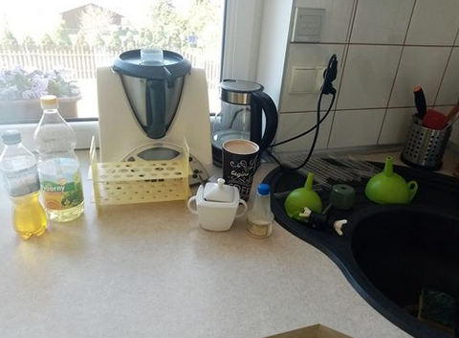
Pozdrawiam i życzę dobrej zabawy,
Beata Kiluk

